# Upute za korištenje

Pokretanjem aplikacije korisniku je prikazana stranica s pozdravnim tekstom. Pritiskom na gumb „Start“ otvara se uvodna stranica aplikacije.

Slika 1. Uvodna stranica

Na početnoj stranici u gornjem lijevom kutu nalazi se ukupno stanje svih financijskih računa, gumb za biranje prikaza troškova ili prihoda, 4 gumba za osnovne operacije te prikaz troškova/prihoda po kategorijama. Za obavljanje operacija korisnik prvo mora dodati financijski račun pritiskom na gumb „Accounts“ u doljnjoj navigacijskoj traci.

Slika 2. Početna stranica

Korisnik dodaje račune pritiskom na gumb „Add“ u doljnem desnom kutu stranice koji ga usmjerava na stranicu na kojoj unosi podatke.

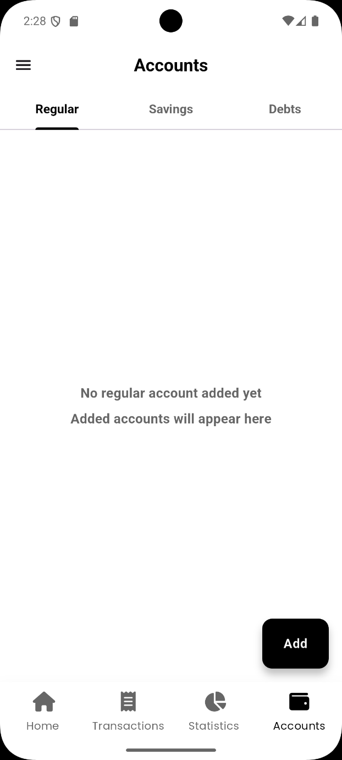

Slika 3. Stranica za financijske račune

# Za pojedini račun korisnik može unijeti ime računa, kratak opis, ikonu koja ga predstavlja, boju i trenutno stanje na računu.

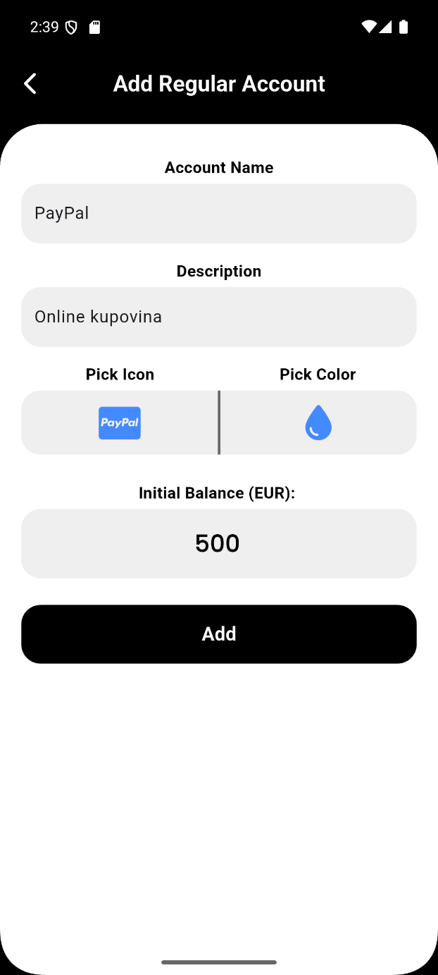

Slika 4. Dodavanje financijskog računa

# Iznad dodanih računa prikazano je ukupno stanje na svim financijskim računa koje predstavlja iznos kojim korisnik raspolaže.

# 

Slika 5. Dodani financijski računi

# A screenshot of a phone Description automatically generatedSlično financijskim računima, pritiskom na gumb „Savings“ ili „Debts“ u gornjoj navigacijskoj traci korisnici mogu dodati račune za praćenje štednje ili duga. Na odgovarajućim stranicama prikazan je ušteđeni/otplaćeni iznos, iznos do završetka uštede/otplate i progresivna traka koja pokazuje postotak.

Slika 7. Dodani dug

Slika 6. Dodana štednja

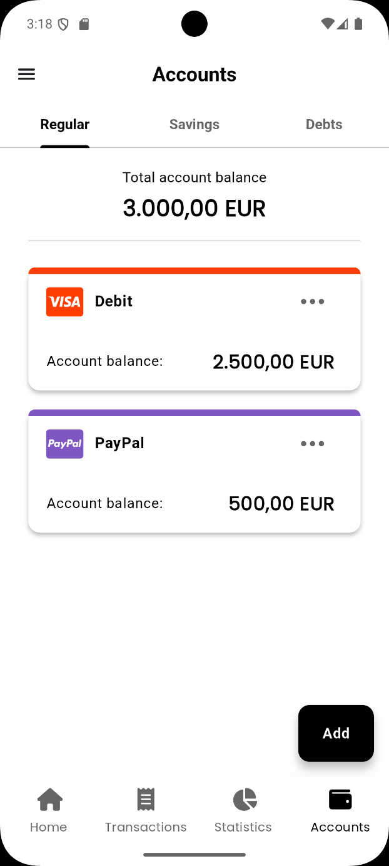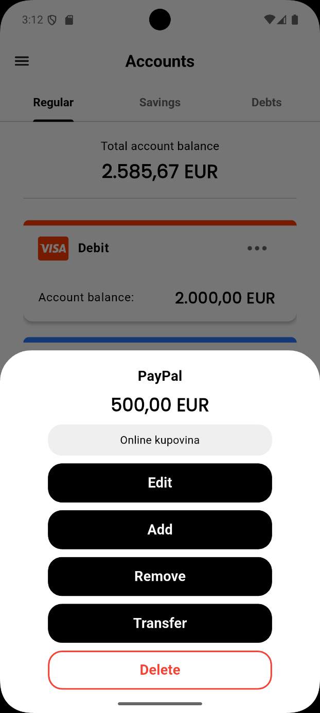Pritiskom na neki od dodanih računa, otvara se mali prozor s mogućim operacijama nad tim računom. Za pojedini račun moguće je dodati i oduzeti novac bez da se zabilježi trošak ili prihod, uređivanje računa pritiskom na gumb „Edit“, prijenos novca i brisanje računa.

Slika 9. Stranica za račune s napravljenim promjenama

Slika 8. Prozor prikazan pritiskom na račun

Na početnoj stranici troškovi se mogu dodati pritiskom na gumb „Expense“, a prihodi pritiskom na gumb „Income“. Korisnik je upućen na stranicu za dodavanje računa gdje unosi račun s kojeg vrši transakciju i kategoriju, kratak opis transakcije, datum i iznos.

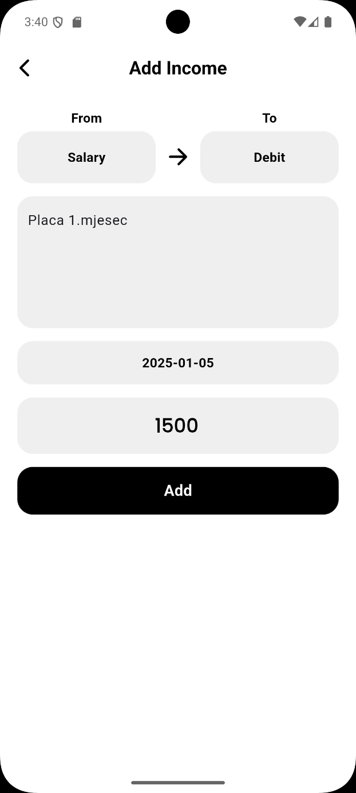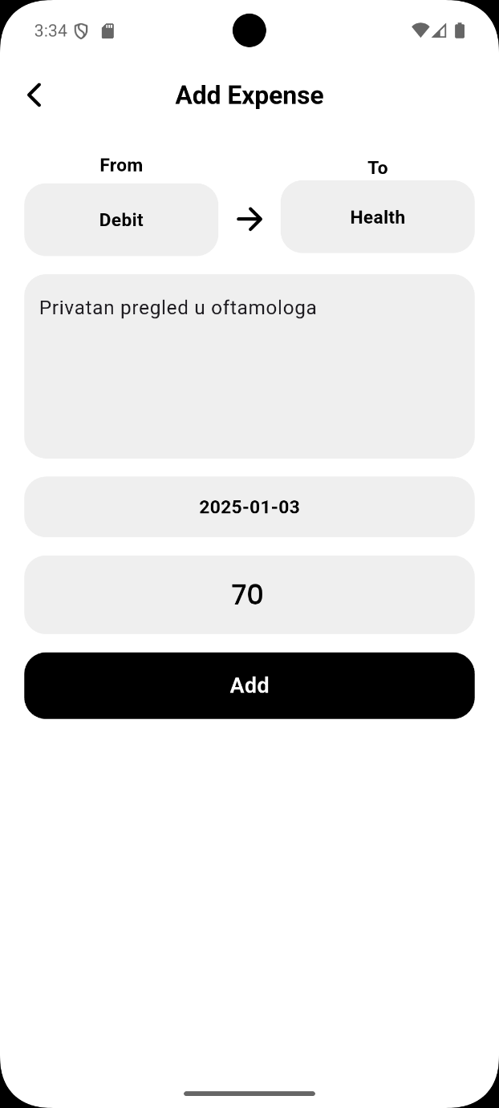

Slika 11. Dodavanje prihoda

Slika 10. Dodavanje troška

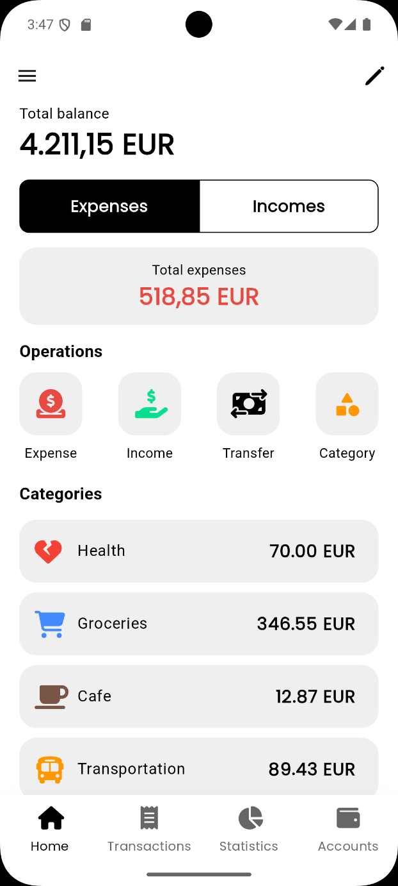Ukupni iznosi i iznosi po kategorijama sad su prikazani na početnoj stranici.

Slika 55. Početna stranica s dodanim prihodima

Slika 12. Početna stranica s dodanim troškovima

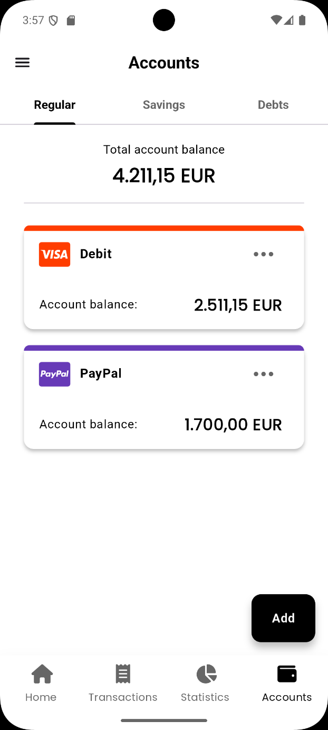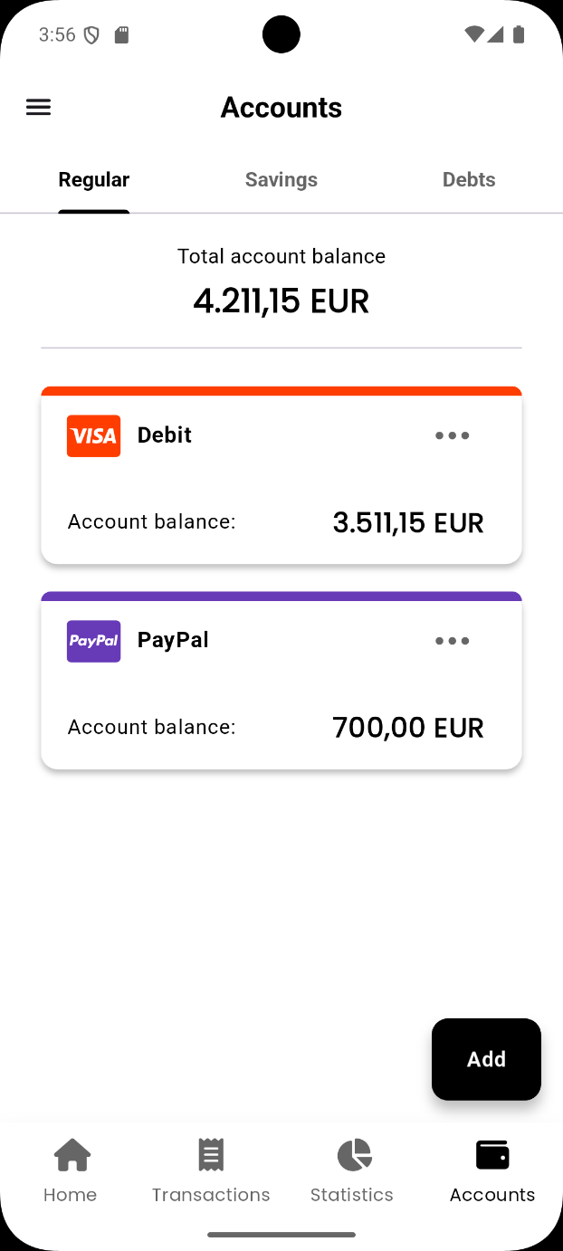Slično tome, pritiskom na gumb „Transfer“ biraju se 2 računa i ostala polja jednako kao i kod transakcija.

Slika 14. Stanje računa nakon prijenosa

Slika 13. Stanje računa prije prijenosa

Vlastite kategorije se mogu dodati pritiskom na gumb „Category“. Primjerice, ako korisnik želi specifično pratiti koliko troši na brzu hranu, može unijeti željeni naziv, ikonu i boju te odabrati odgovarajuću kategoriju (trošak ili prihod).

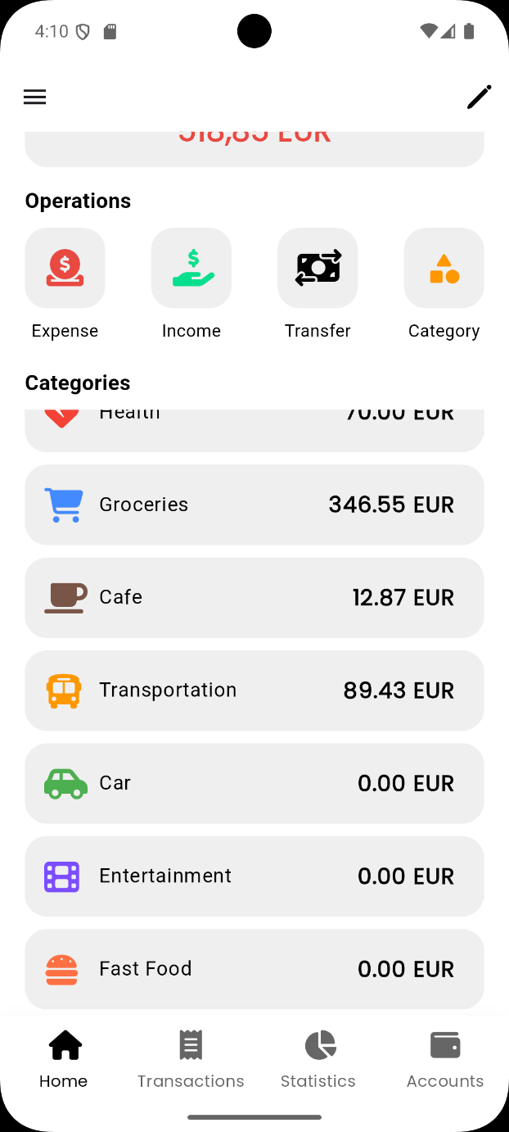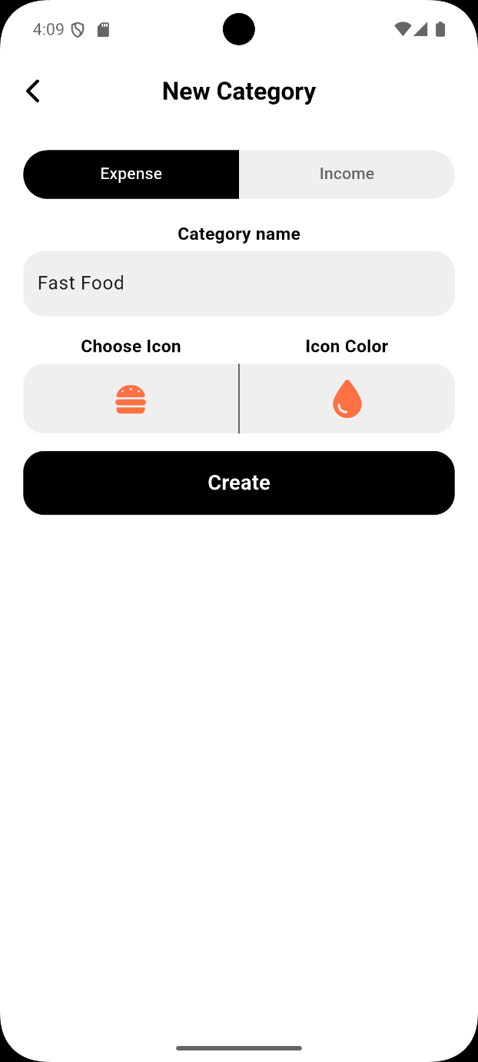

Slika 16. Dodana kategorija na početnoj stranici

Slika 15. Dodavanje vlastite kategorije troška

Predefinirane kategorije kao i dodane kategorije mogu se obrisati pritiskom na njih i onda na tipku „Delete“.

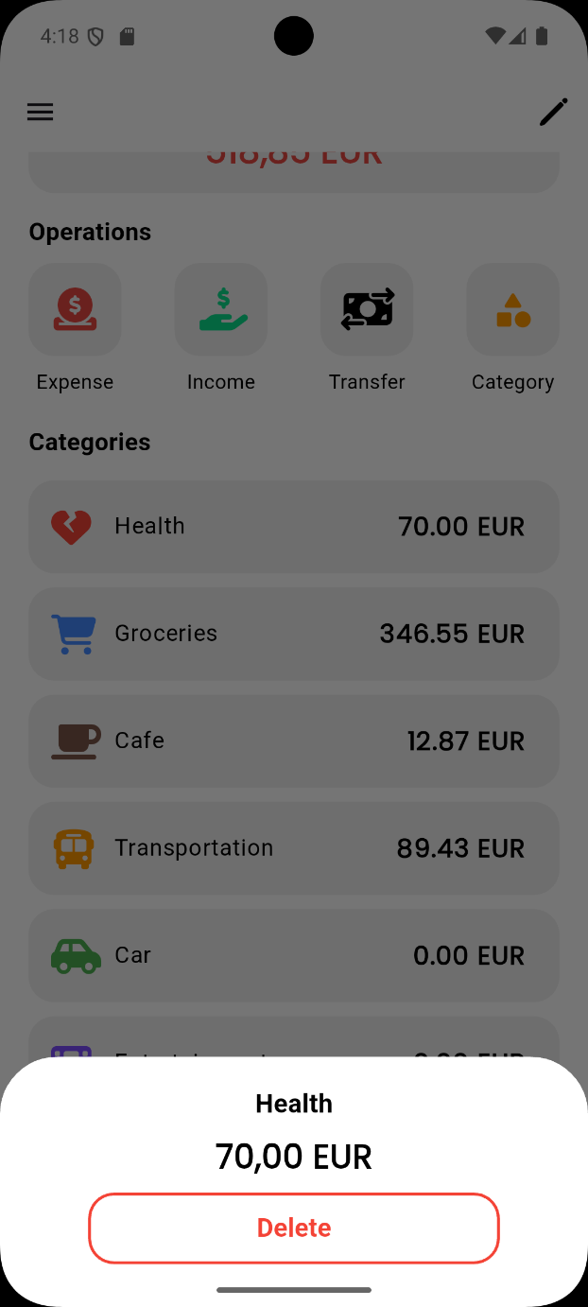

Slika 17. Otvoreni prozor nakon pritiska na kategoriju